Photo | Nom du fichier | Légende de la photo
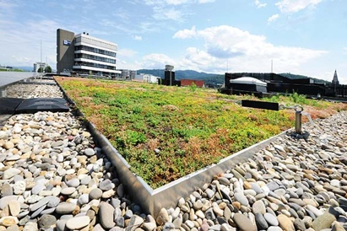 | RichardBrink_Gruendach_01 | Construction contemporaine et durable : la végétalisation est une solution idéale pour exploiter le potentiel des toitures. La société Richard Brink propose un total de trois systèmes complets pour une végétalisation extensive des toitures.  Photo : Richard Brink GmbH & Co. KG
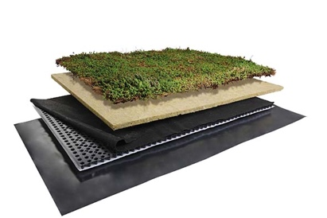 | RichardBrink_Gruendach_02 | Le système « Easy » se distingue par sa structure simplifiée dont toutes les couches sont directement déroulées ou posées sur la surface. Ses caractéristiques : un poids réduit pour une capacité élevée de rétention d’eau.  Photo : Richard Brink GmbH & Co. KG
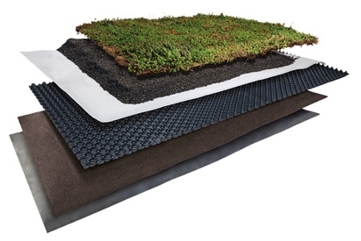 | RichardBrink_Gruendach_03 | Le système « Terra » parie exclusivement sur le substrat. La mise à disposition de différents tapis de drainage et de différentes épaisseurs le rend très flexible afin de s’adapter au type de végétation souhaitée.  Photo : Richard Brink GmbH & Co. KG
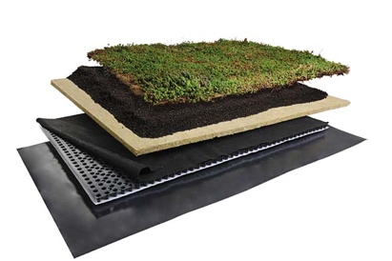 | RichardBrink_Gruendach_04 | Le système « Bio » est la version la plus haut de gamme. Elle réunit les avantages du tapis de rétention d’eau et de la couche de substrat en une solution unique et complète. Sa structure offre la plus forte capacité de rétention d’eau et convient à une multitude de plantes.  Photo : Richard Brink GmbH & Co. KG
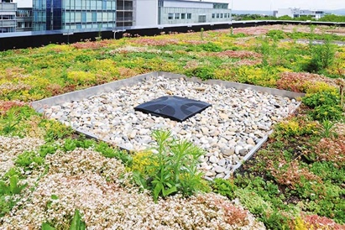 | RichardBrink_Gruendach_05 | En plus des trois systèmes complets de végétalisation, Richard Brink propose également des bordures de séparation coordonnées et la livraison de gravier grossier.  Photo : Richard Brink GmbH & Co. KG

